Działalność społeczna w ROD na terenie Okręgu PZD w Kaliszu

Okręg PZD w Kaliszu informuje o działalności społecznej, oświatowej i kulturalnej na terenie funkcjonowania Okręgu zgodnie z Programami Polskiego Związku Działkowców jak: „Otwarty Program Rozwoju Społecznego ROD” czy „Otwarty Program Oświatowy” i inne jak: „Otwarty Program Nowoczesnego Zagospodarowania Działek” itp.
Okręg od dawna realizuje zadania wynikające ze Statutu PZD i Ustawy o rodzinnych ogrodach działkowych w sprawie integracji ogrodów działkowych ze społeczeństwem w miastach i gminach. Integracja ta ma różne formy współpracy i jest rozwijana w wielu ogrodach działkowych.
Na szczególną uwagę zasługuje współpraca integracyjna w Rodzinnym Ogrodzie Działkowym im. ks. K. Niesiołowskiego w Pleszewie i w Rodzinnym Ogrodzie Działkowym im. A. Mickiewicza w Jarocinie.
W ROD im. ks. K. Niesiołowskiego w Pleszewie istnieje duży, nowoczesny i zmodernizowany dobrze funkcjonujący Dom Działkowca, który dzięki wyróżniającej się działalności Zarządu ROD służy działkowcom Ogrodu oraz mieszkańcom miasta na prowadzenie różnorodnej współpracy i integracji ze społeczeństwem.
To tu w Domu Działkowca odbywają się wykłady dla słuchaczy Uniwersytetu Trzeciego Wieku, Wydziału Dekoracyjnego. Słuchacze pogłębiają tu swoją wiedzę i doświadczenie, a przy okazji zdobywają dodatkową wiedzę z dziedziny ogrodnictwa działkowego i ekologii. Na terenie Ogrodu organizowane są festyny i kiermasze dla działkowców i mieszkańców miasta, w sąsiedztwie Domu Działkowca istnieje plac gier i zabaw dla dzieci. Tryskająca woda z fontanny i plac zabaw są wkomponowane w zielone trawniki oraz ławki przed Domem Działkowca sa miejscem spotkań dla działkowców, którzy chętnie tu się spotykają i odpoczywają.

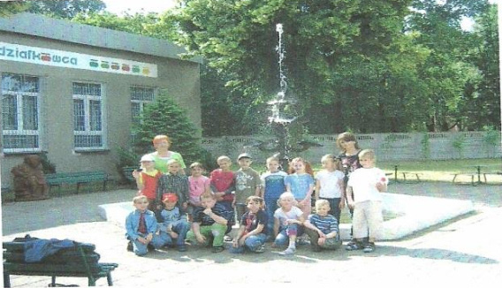
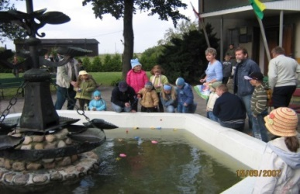

Dom Działkowca wraz z jego otoczeniem to miejsce wypoczynku dla dzieci i młodzieży niepełnosprawnej. Dzieci i młodzież niepełnosprawna pod opieka swych opiekunów wzmacnia tu z powodzeniem swoje siły i regeneruje zdrowie.
Organizowane są półkolonie dla dzieci i młodzieży niepełnosprawnej. Dzieci i młodzież wypoczywają na terenie Ogrodu, a przy okazji zwiedzają Ogród. Posiłki przygotowywane są w Domu Działkowca.

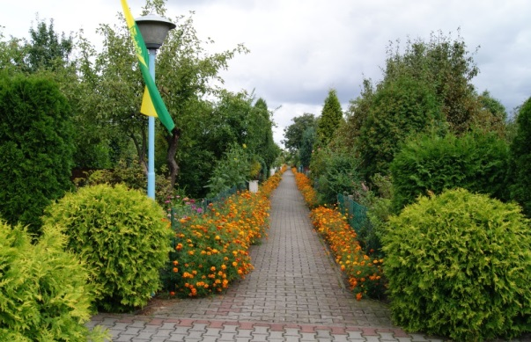
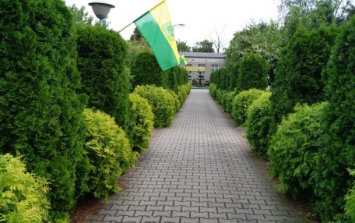

Ponadto Dom Działkowca jest użyczany na organizowanie wczasów dla emerytów i rencistów. Zadbano także w Ogrodzie o ekologię. W trosce o działkowców dla umożliwienia pogłębiania wiedzy z zakresu biologii i ekologii wykonano w obrębie Domu Działkowca „ Ekologiczną Ścieżkę Edukacyjną” z kilkunastoma stanowiskami informacyjnymi, na bocznej ścianie zainstalowano szereg budek lęgowych dla ptaków. Budki wykonano w odpowiednim kształcie i wymiarze otworów wlotowych odpowiednio do gatunków ptaków. Ze ścieżki ekologicznej często i chętnie korzystają dzieci i młodzież szkolna odbywająca na łonie natury lekcje biologii. Na terenie Ogrodu znajduje się też pięknie wykonana tablica ze zdjęciami i nazwami ptaków, a odpowiednio zainstalowane urządzenia odtwarzają wspaniałe śpiewy ptaków.
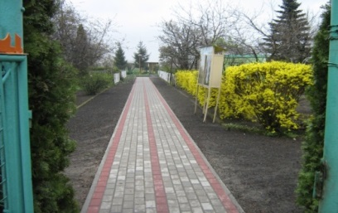
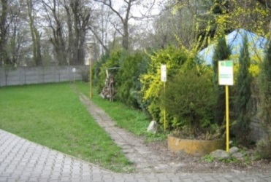

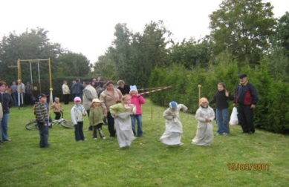
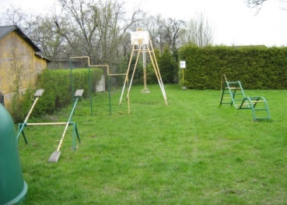

W następnym naszym ROD tj. w Rodzinnym Ogrodzie Działkowym im. A. Mickiewicza w Jarocinie rozwija się także od dawna współpraca integracyjna działkowców Ogrodu z mieszkańcami Jarocina, z policją, strażą miejską, bractwem
kurkowym. Na terenie Ogrodu organizowane są cyklicznie pikniki integracyjne dla działkowców i mieszkańców miasta przy wsparciu Gminy Jarocin i Starostwa Powiatowego w Jarocinie.
W 2017 roku w ramach Jarocińskiego Funduszu Obywatelskiego oraz przy współpracy ze Szkołą Podstawową nr 2 im. Królowej Jadwigi w Jarocinie powstał kącik edukacyjny. Dzieci z tej szkoły przychodzą na zajęcia do Ogrodu. Istnieje piękny plac zabaw, w całości ufundowany z Funduszu Obywatelskiego. Istnieje także ścieżka ekologiczna, która jest systematycznie odwiedzana przez młodzież szkolną biorącą udział w lekcjach przyrody organizowanych w Ogrodzie.

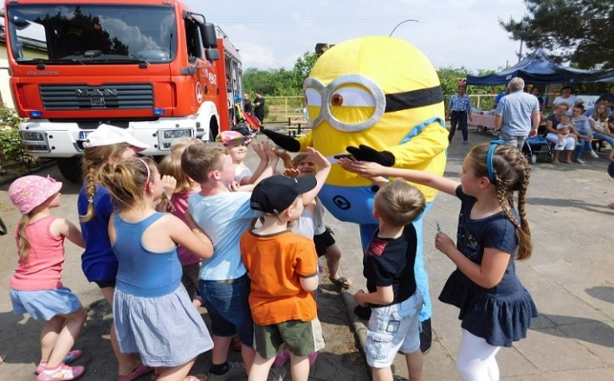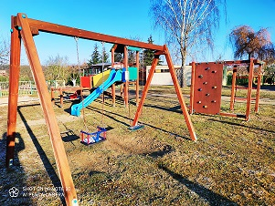

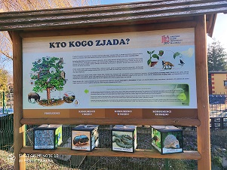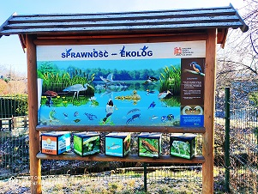

ROD posiada duży Dom Działkowca z ładną salą i dobrze wyposażonym zapleczem, w którym przed pandemią odbywały się 3 razy w roku spotkania integracyjne emerytów i rencistów w ramach współpracy z mieszkańcami i Urzędem Miasta.
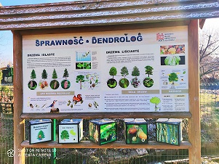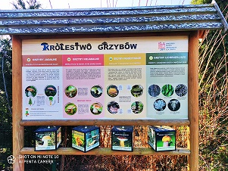

W 2020 roku ze względu na istniejącą pandemię bardzo ograniczone były spotkania z młodzieżą i mieszkańcami na terenie Ogrodu.

Dyrektor Biura
Okręgu PZD w Kaliszu
Jerzy Wdowczyk

